会计学院朱锦余名师工作室举行访问学者教学汇报研讨课

提高教学技能和水平是访学的主要目的之一。为进一步帮助访问学者了解自己在教学方面应当注意的问题，也为共同提高教学能力和水平，会计学院朱锦余名师工作室于2014年9月26日下午在逸夫楼820会议室举办了访问学者教学汇报研讨课。该活动由朱锦余教授主持，会计学院陈红院长、陈永飞副院长、以及各位教师部分教授、2013和2014年5位访问学者以及、部分研究生参加了此次教学研讨活动会议。
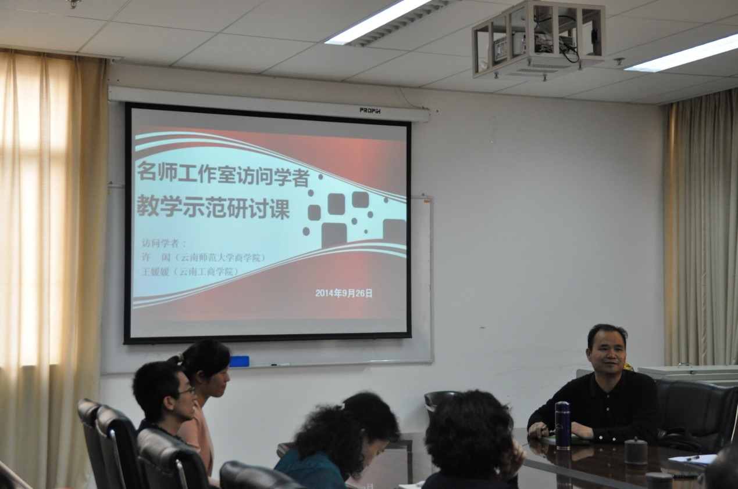
朱锦余教授主持教学汇报研讨活动

名师工作室第四批访问学者许闳（来自云南师范大学商学院）、王媛媛（来自云南工商学院）分别做了《流动资产管理》、《债务重组》的教学汇报。
随后，会计学院与会教授进行了教学研讨与点评。他们高度认可了访问学者教学态度的认真、教学内容的娴熟、教学重点与难点的突出、教学手段与方法的灵活运用等，也提出了一些建议。如陈永飞副院长建议应该更好地把握讲课的节奏和内容；李旭教授建议在给学生讲解新概念时应当更紧密地结合实例来提升学生的兴趣；陈旭东教授则提出要与会计实务工作紧密结合，重视培养学生实践能力；叶明教授充分肯定了两位年轻访问学者教学能力的快速提升；曾纯副教授则希望授课中融合内部控制准则的最新发展；杨静副教授建议课件文字更可精炼，更具有视觉冲击力等。
朱锦余教授充分肯定了两位年轻的访问学者克服了教学任务繁重的困难所取得的进步。他们坚持随堂听课、参加学术活动、与教师广泛交流等，在教学、科研和专业建设方面得到了较大提高，在本次教学汇报课中得到了体现。他强调，教学能力的提高是一个长期积累的过程；在教学中需要充分考虑每次课的内容在整个课程教学内容中的地位，充分利用网络资源拓展学习内容和积极性，注重教学内容和课件的知识性和思想性，注重教学过程中的师生互动。
陈红院长进行了总结发言。陈红认为，高等院校越来越重视教学质量，教学能力是教师的核心竞争力；慕课（MOOC）的兴起对传统高校教学产生了巨大的影响，教师在上课时更应该充分发挥传统授课的最大优势——与学生互动，并且尽量将复杂的知识简单化，以提高学生的积极性和参与性，从而达到培养学生对学习兴趣和提高学生能力的目的。
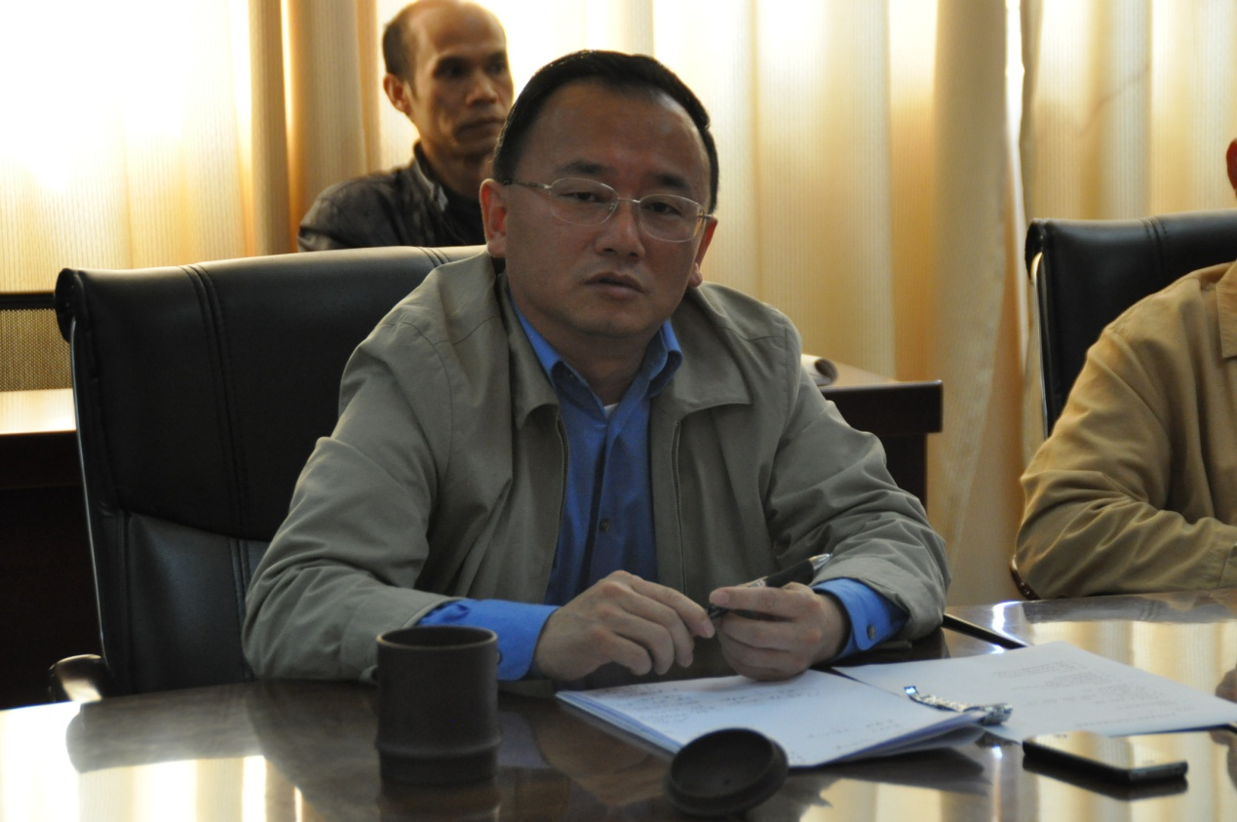
陈红院长进行总结发言

（会计学院2014级研究生 李相萌 杨 蕾 李易澄 张泽南）

